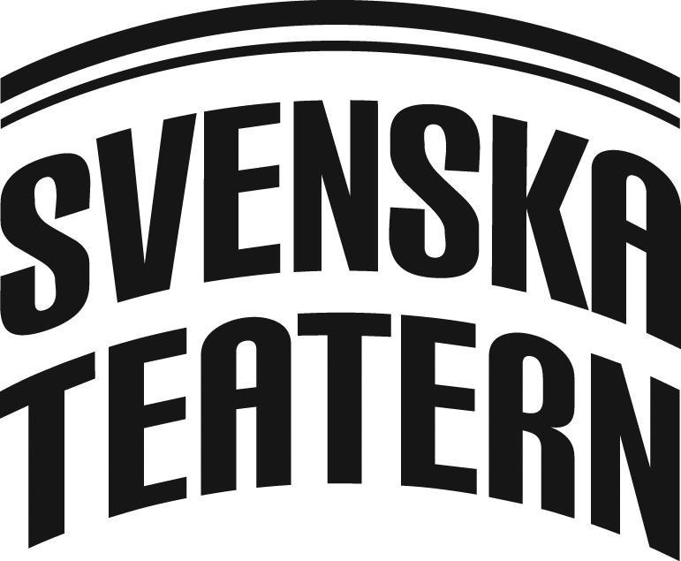
Svenska Teatern, Norra esplanaden 2, Helsingfors
http://www.svenskateatern.fi
Pressmeddelande 30.11.2018 – fritt för publicering

Svenska Teatern säljer sitt dotterbolag
Ace-Production Ab

Garantiföreningen för Svenska Teatern har beslutat att sälja sitt dotterbolag Ace-Production till dess nuvarande VD Johan Storgård.

Beslutet är i linje med den nya strategi som Svenska Teatern utarbetar som bäst.

- Svenska Teatern vill koncentrera sig på sin kärnverksamhet. Vi har tre scener i centrum av Helsingfors som vi ska fylla med scenkonst för alla. Vi ska vidareutveckla vår teaterverksamhet med fokus på en inspirerande repertoar, ett givande nordiskt samarbete, satsningar på barnteater och ett lockande publikarbete. Ace-Production är inte en del av vår kärnverksamhet och jag är glad att vi hittat en lösning som möjliggör en fortsättning för bolaget och dess anställda, säger Svenska Teaterns teaterchef Joachim Thibblin.

- Ace-Production Ab grundades 2008 med syfte att synliggöra finländsk
teaterkonst och Svenska Teatern samt dess personals kunnande internationellt.
Ace har med gott resultat skapat projekt nationellt och internationellt. Jag är
mycket glad att Ace också i fortsättningen kommer att kunna främja
finländsk teaterkonst på den nationella och internationella marknaden. Jag önskar
Svenska Teatern all framgång med koncentrationen på dess
kärnverksamhet, uttrycker Ace-Production Ab:s VD Johan Storgård.

Några fakta kring Svenska Teaterns dotterbolag Ace-Production Ab
Ace-Production, som även omfattar Teateragenturen i Finland -Suomen Teatteritoimisto, är en agentur som äger och förvaltar verk, koncept och rättigheter inom teater och scenkonst. Företaget jobbar främst i Finland och Europa men också i Kina och övriga länder. Företaget producerar och samproducerar nationella och internationella verk som lämpar sig för kulturexport och -import. Utöver dess VD har bolaget två fast anställda.

Garantiföreningen för Svenska Teatern r.f. grundade bolaget Ace-Production Ab 2008. För verksamheten, budgeten, ekonomi samt redovisning ansvarar företagets VD Johan Storgård.

På frågor svarar Svenska Teaterns teaterchef Joachim Thibblin (+358 9 616211,
+358 400 515 150) eller ACE-Production Ab:s VD Johan Storgård (+358 50 517
3224).

